Interveste
Tenere traccia di libri e attività televisive
Usabile al termine di libro/serie tv, …
Tutti i generi
Poco, tra 1 settimana e 1 al mese
Più tempo per film, ma anche libri per matteo metâ e metà.
Robe pinnate e con una valutazione personale.
Semplice e intuitivo.
Su tutto, crossplatform (pure microonde)
Facile da gestire e capire, suddivisa in più parti
Funzionalità sofisticate come recensione, …
Stile personalizzabile
In base alle recensioni, guardato e gradito venga consigliato
Netflix mancava interattività
Schermata che tiene conto di generi e altre cose, suggerimenti
Collegamenti con libri, fumetti, film, … es. collegare trilogia signore degli anelli
Segnare film e fumetti già visti
Appena si apre barra di navigazione sotto, quadratino per libri, serie tv, film, profilo personale, schermata home che consiglia nuove letture in base a generi e preferenze
Aggiungere libri letti e film
Grafico che mostra quanto tempo a settimana/mese/giorno per ogni genere quanto tempo perdi per film e libri (statistiche generali)
Barra di ricerca/filtro
Barra per inserire ciò che interessa
Autore
Nome: MySpeaker
Desing universale

Personas
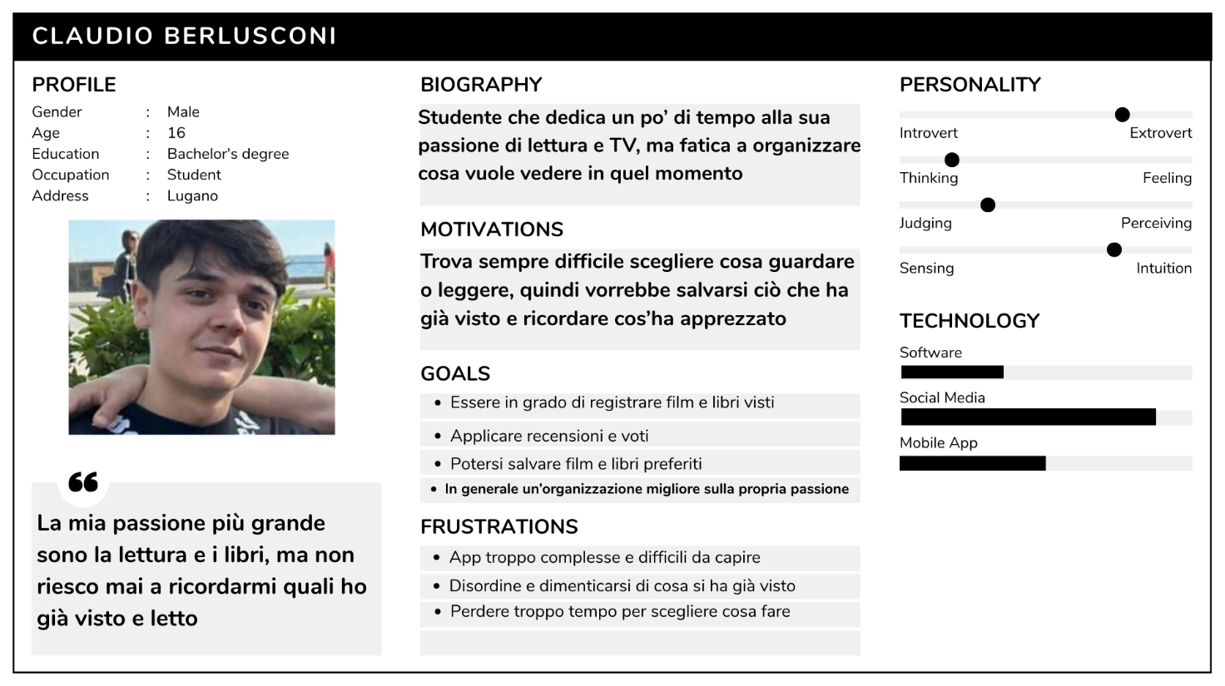
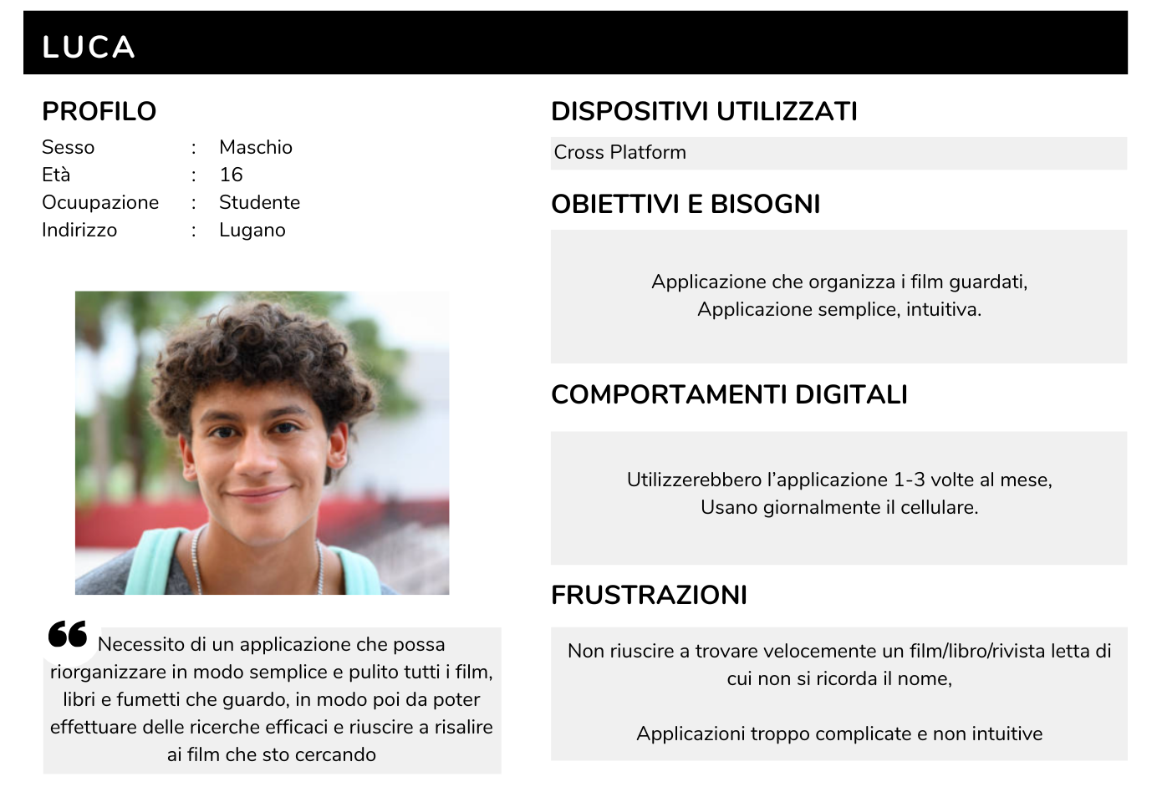
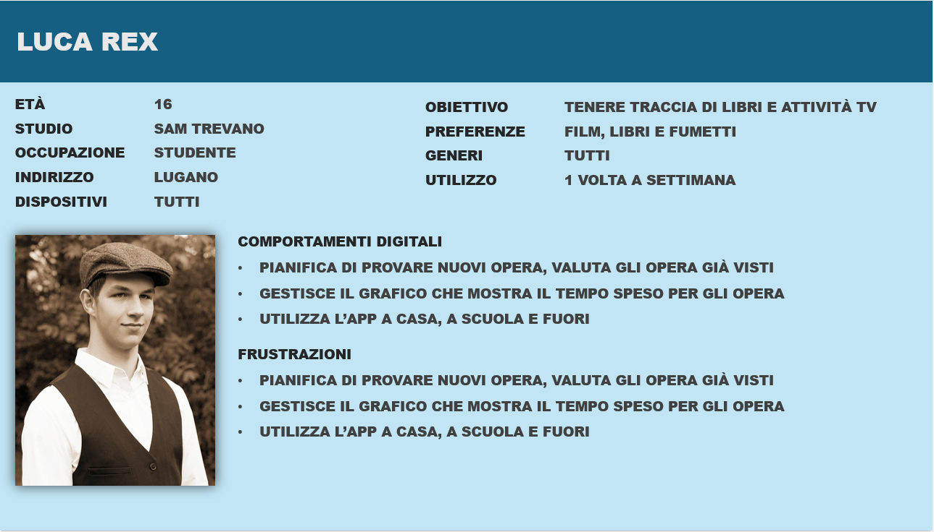
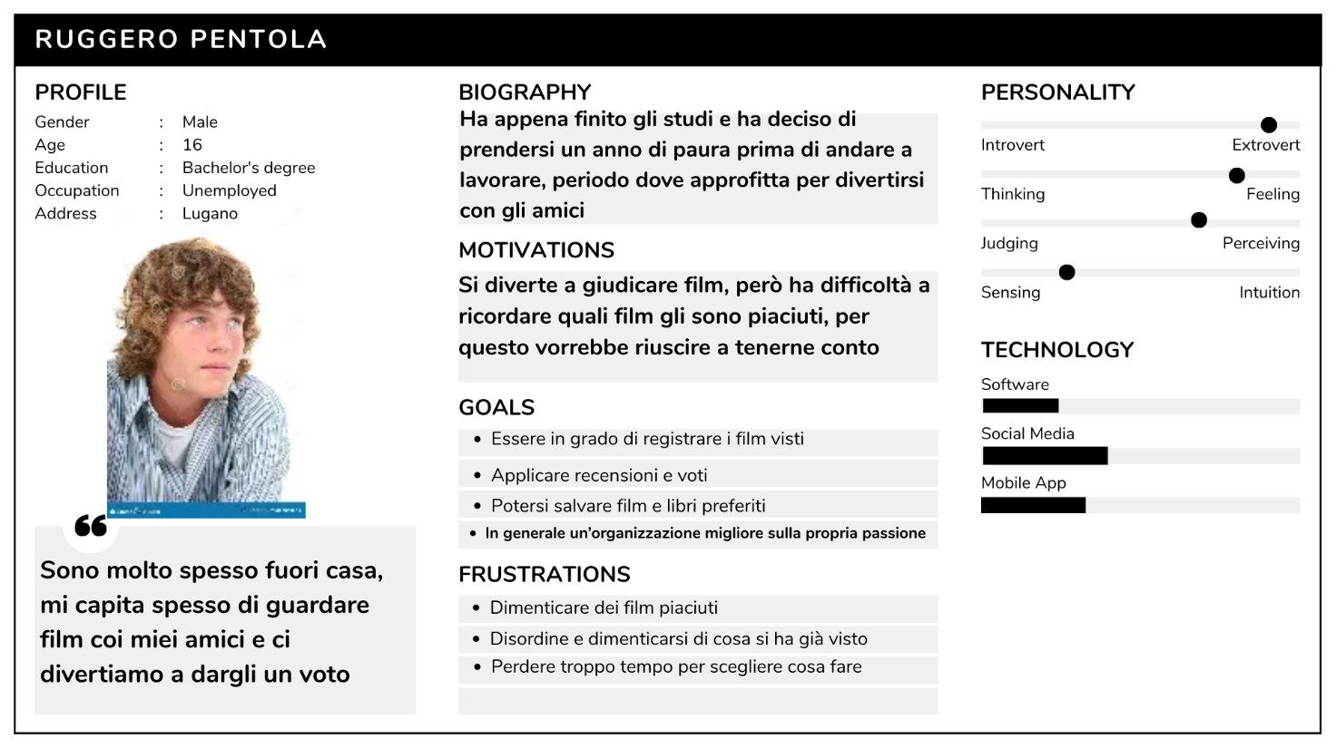

Card Sorting
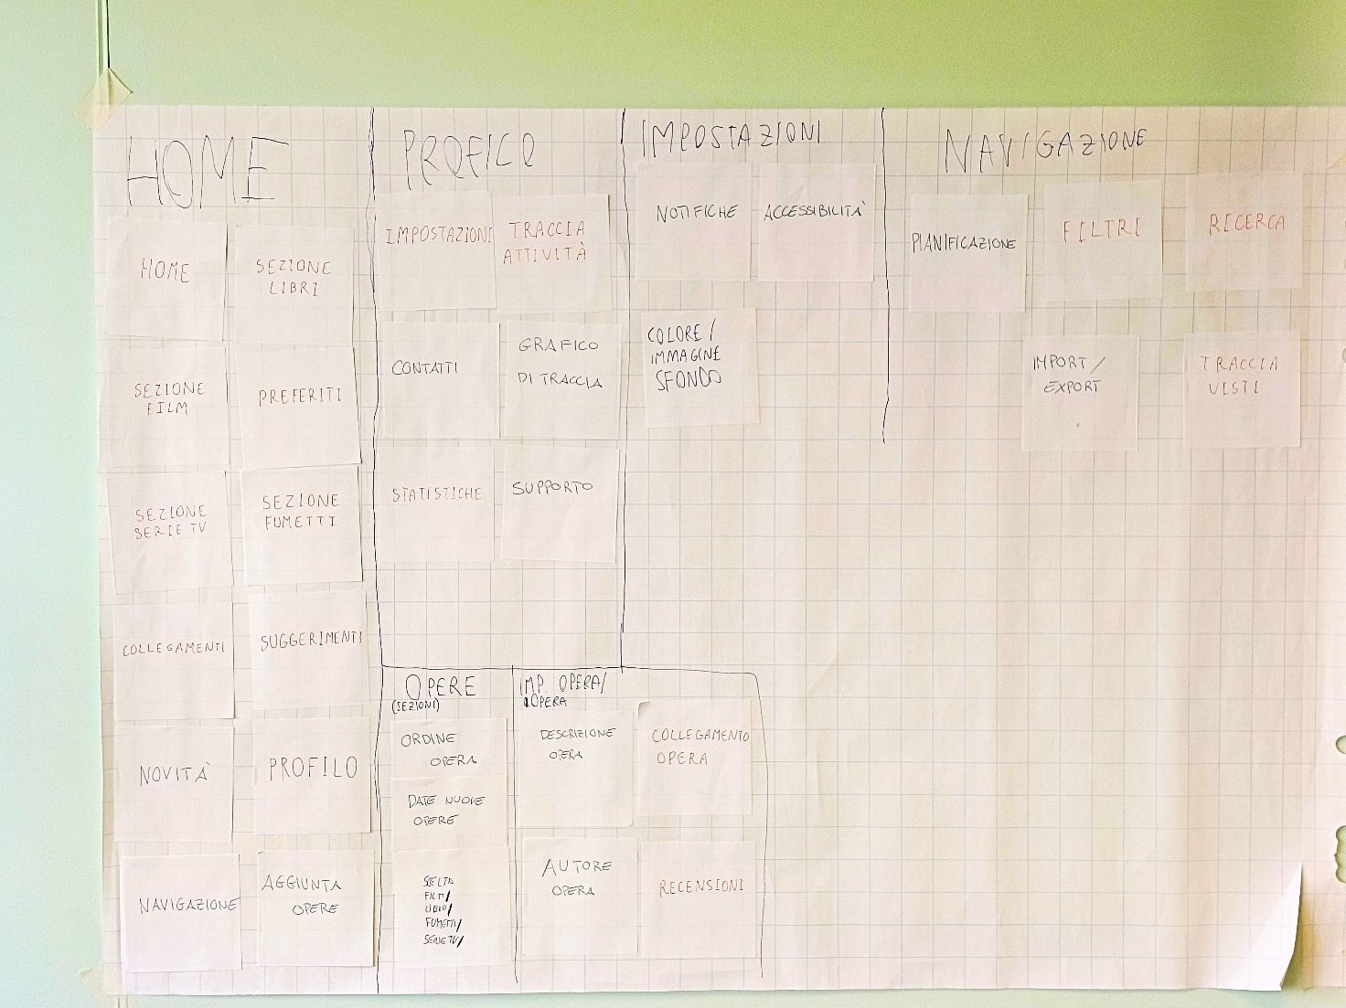

User Stories
Identificatore della storia: STK000
Nome della storia: Selezione Libri
Descrizione: come cliente, voglio poter ricercare i libri interessati in modo da non doverli consultare tutti
Conferma: esempi di criteri di accettazione:
- Posso trovare il libro tramite il titolo?
- Posso farlo anche con altre categorie?
- Posso vedere la cronologia dei libri cercati?
- Mi autocompleta la scritta?

Identificatore della storia: STK001
Nome della storia: Tracciamento Attività
Descrizione: Come utente, voglio poter tenere traccia dei libri, film e serie TV che ho completato, così da avere una panoramica delle mie attività.
Conferma – Criteri di accettazione:
- Posso segnare come “visto” un film o una serie TV?
- Posso segnare come “letto” un libro o fumetto?
- Posso visualizzare una lista delle attività completate?
- Posso modificare o rimuovere elementi dalla lista?

Identificatore della storia: STK002
Nome della storia: Statistiche di Utilizzo
Descrizione: Come utente, voglio visualizzare un grafico che mostri quanto tempo dedico ogni settimana o mese a libri e film, così da capire le mie abitudini.
Conferma – Criteri di accettazione:
- Posso filtrare il tempo per genere (es. fantasy, thriller, commedia)?
- Posso vedere la divisione tra libri e film?
- Il grafico si aggiorna automaticamente con i nuovi contenuti completati?
- Posso esportare o condividere le mie statistiche?

Identificatore della storia: STK003
Nome della storia: Suggerimenti Personalizzati
Descrizione: Come utente, voglio ricevere suggerimenti basati sulle mie preferenze, valutazioni e attività precedenti, in modo da scoprire nuovi contenuti che potrebbero piacermi.
Conferma – Criteri di accettazione:
- Il sistema mi consiglia nuovi titoli in base ai generi che gradisco?
- Tiene conto delle recensioni che ho lasciato?
- Mi suggerisce opere collegate (es. trilogie, adattamenti)?
- Posso segnalare se un suggerimento è pertinente o no?

Identificatore della storia: STK005
Nome della storia: Interfaccia Intuitiva
Descrizione: Come utente, voglio un’app semplice, intuitiva e suddivisa in sezioni chiare, così da navigare facilmente tra le funzionalità.
Conferma – Criteri di accettazione:
- È presente una barra di navigazione inferiore con accesso rapido a libri, serie TV, film, profilo e home?
- Posso passare da una sezione all’altra senza perdere dati?
- L’interfaccia è crossplatform (mobile, desktop, tablet)?
- Posso personalizzare lo stile dell’app?

Identificatore della storia: STK006
Nome della storia: Recensioni e Valutazioni
Descrizione: Come utente, voglio poter lasciare recensioni e valutazioni personali sui libri e film che ho completato, così da tenere nota delle mie opinioni e condividerle.
Conferma – Criteri di accettazione:
- Posso valutare con un punteggio o stelline?
- Posso scrivere un commento testuale?
- Posso modificare o cancellare una recensione?
- Le mie valutazioni influenzano i suggerimenti futuri?

Identificatore della storia: STK007
Nome della storia: Collegamenti tra Opere
Descrizione: Come utente, voglio che l’app colleghi automaticamente opere correlate (es. libri, film, fumetti della stessa saga), così da avere una visione completa dell’universo narrativo.
Conferma – Criteri di accettazione:
- Posso vedere i collegamenti tra opere dello stesso autore o saga?
- L’app mi mostra adattamenti o versioni alternative (es. film tratti da libri)?
- Posso aggiungere manualmente collegamenti mancanti?
- Posso navigare tra i collegamenti con un clic?

Identificatore della storia: STK008
Nome della storia: Profilo del cliente
Descrizione: Come utente, voglio avere il mio profilo personale dell’applicativo con: username, foto, achievement, statistiche, grafici e altre informazioni personali
Conferma:
- Posso personalizzare il mio profilo?
- Posso cambiare le informazioni personali?
- Posso vedere i grafici delle opere viste per un periodo di tempo specifico?
- Posso gestire gli obiettivi personali?
- Posso gestire la privacy del mio profilo?

Identificatore della storia: STK009
Nome della storia: Impostazioni
Descrizione: Come utente, voglio poter gestire le impostazioni dell’applicativo, adottandolo per me
Conferma:
- Posso cambiare la lingua?
- Posso cambiare i colori, il tema dell’applicativo?
- Posso personalizzare il layout (renderlo più breve o completo)?
- Posso gestire le icone e il carattere del testo?
- Posso navigare tra le impostazioni predefinite ottimizzate?

Identificatore della storia: STK010
Nome della storia: Contatti
Descrizione: Come utente, voglio avere la sezione dei contatti con email, telefono e indirizzo dell’ufficio dell’azienda
Conferma:
- Posso proporre nuove idee, miglioramenti?
- Posso lasciare feedback sull’applicativo?
- Posso fare le domande e chiedere il supporto?
- Posso aiutare l’azienda con donazioni?
- Posso chiedere le istruzioni o dei tutorial per l’uso dell’applicativo?

Requisiti
Requisito | Req-000 | Priorità | 1 | Versione | 1.0
Nome | Selezione libri
Note | Si necessita di libri/film disponibili sul sito (es. Netflix)
Sotto requisiti
001 | Si dovranno poter trovare i libri/film tramite il titolo
002 | Si dovrà poter vedere la cronologia dei libri cercati
003 | Dovrà essere possibile auto completare la scritta nella ricerca

Requisito | Req-001 | Priorità | 2 | Versione | 1.0
Nome | Tracciamento attività
Note | Si necessita di iniziare un film/libro
Sotto requisiti
001 | Si dovrà poter segnare film/libri come visti/letti
002 | Si dovrà poter visualizzare una lista delle attività correnti
003 | Si dovrà poter modificare o rimuovere attività dalla lista

Requisito | Req-002 | Priorità | 3 | Versione | 1.0
Nome | Statistiche di utilizzo
Note | Visualizzare un grafico che mostri quanto tempo l’utente dedica ogni settimana o mese a libri e film, così da capire le sue abitudini.
Sotto requisiti
001 | Si dovranno poter filtrare il tempo per genere
002 | Si dovrà poter vedere la divisione tra libri e film
003 | Il grafico deve aggiornarsi automaticamente con i nuovi contenuti completati
004 | Si dovrà poter esportare e condividere le statistiche dell’utente

Requisito | Req-003 | Priorità | 2 | Versione | 1.0
Nome | Suggerimenti Personalizzati
Note | Ricevere suggerimenti basati sulle preferenze, valutazioni e attività completate.
Sotto requisiti
001 | Consigliare nuovi titoli in base ai generi graditi
002 | Tener conto delle recensioni che si lasciano
003 | Suggerire opere collegate
004 | Segnalare la pertinenza di un suggerimento

Requisito | Req-004 | Priorità | 1 | Versione | 1.0
Nome | Interfaccia Intuitiva
Note | App semplice, intuitiva e suddivisa in sezioni chiare, così da navigare facilmente tra le funzionalità.
Sotto requisiti
001 | Barra di navigazione inferiore con accesso rapido, libri, serie TV, film, profilo e home
002 | Poter passare da una sezione all’altra senza perdere dati
003 | L’interfaccia è crossplatform (mobile, desktop, tablet)
004 | Poter personalizzare lo stile dell’app

Requisito | Req-005 | Priorità | 3 | Versione | 1.0
Nome | Recensioni e Valutazioni
Note | Poter lasciare recensioni e valutazioni personali sui libri e film completati, così da tenere nota delle proprie opinioni e condividerle.
Sotto requisiti
001 | Poter valutare con un punteggio o stelline
002 | Poter scrivere commenti testuale
003 | Poter modificare o cancellare una recensione
004 | Influenzare i propri suggerimenti con le recensioni

Requisito | Req-006 | Priorità | 1 | Versione | 1.0
Nome | Profilo del cliente
Note | Disporre di un profilo personale dell’applicativo con: username, foto, achievement, statistiche, grafici e altre informazioni personali
Sotto requisiti
001 | Poter personalizzare il mio profilo
002 | Poter cambiare le informazioni personali
003 | Poter vedere i grafici degli opera visti per un periodo di tempo specifico
004 | Poter gestire gli obiettivi personali
005 | Poter gestire la privacy del mio profilo

Requisito | Req-007 | Priorità | 2 | Versione | 1.0
Nome | Collegamenti tra Opere
Note | L’app collega automaticamente opere correlate.
Sotto requisiti
001 | Vedere i collegamenti tra opere dello stesso autore o saga
002 | Mostrare adattamenti o versioni alternative
003 | Poter aggiungere manualmente collegamenti mancanti
004 | Poter navigare tra i collegamenti con un clic

Requisito | Req-008 | Priorità | 1 | Versione | 1.0
Nome
Note
Sotto requisiti
001
002
003
004

Use Case
